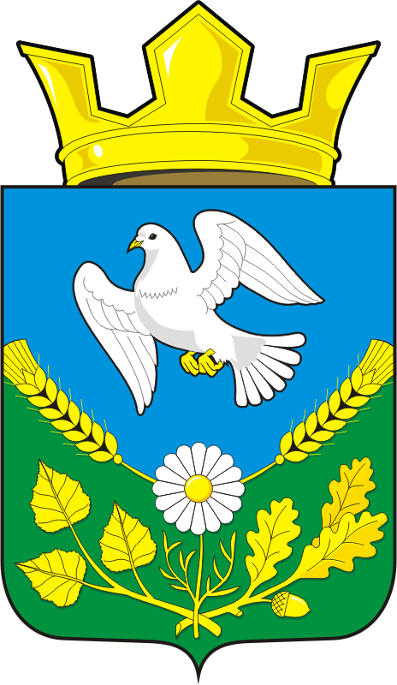

АДМИНИСТРАЦИЯ НАДЕЖДИНСКОГО СЕЛЬСОВЕТА

САРАКТАШСКОГО РАЙОНА ОРЕНБУРГСКОЙ ОБЛАСТИ

П О С Т А Н О В Л Е Н И Е
____________________________________________________________________

от 25.12.2018 г. с. Надеждинка № 68-п

О плане работы администрации
сельсовета на первый квартал 2019 г.

1.Утвердить план работы администрации Надеждинского сельсовета на первый квартал 2019 год /прилагается/

2.Постановление вступает в силу после его подписания.

3. Контроль за исполнением настоящего постановления оставляю за собой.

Глава Надеждинского сельсовета О.А.Тимко

Разослано: администрации р-на, администрации сельсовета, прокурору р-на.

Приложение
к постановлению
администрации сельсовета
№ 68-п от 25.12.2018 год

ПЛАН
работы администрации Надеждинского сельсовета
на первый квартал 2019 г.

№  п/п | Наименование мероприятий | Срок выполнения | Ответственные
1 | 2 | 3 | 4
- Провести аппаратное совещание у главы администрации:

1 | -О проведении приписной комиссии юношей 2002 г.р.  -О планах работы общественных комиссии | январь | Яковлева Ю.Л.  /специалист по в/учету/  Руководители  общественных  комиссий.  Тимко О.А.  /глава администрации/
2 | -О результатах сплошной проверки записей в похозяйственных книгах на 01.01.2019 г .  - О проведении Дня защитника отечества. | февраль | Тимко О.А.  /глава администрации/
3 | -Об итогах проверки многодетных семей и семей социального риска  - О проведении Международного женского Дня  8 марта | март | Андрейчева Н.И. /заведующая Надеждинским ФАП/  Никитина И.С.-/директор Надеждинского ДК/  Мисько И.А.-/директор Яковлевского клуба/
- Рассмотреть вопросы у главы администрации:

4 | -О проведении сплошной проверки и внесении записей в похозяйственные книги;  -О графике отпусков работников МО на 2019г  -О проведении Дня защитника отечества  -О проведении Дней культуры на фермах | январь  февраль  март | Яковлева Ю.Л.  /специалист сельсовета /  Яковлева Ю.Л., специалист сельсовета  Никитина И.С.-/директор Надеждинского ДК/  Мисько И.А.-/ директор Яковлевского клуба/  Никитина И.С.  /директор Надеждинского ДК/  Третьякова В.Н. – /зав. филиалом библиотеки/
3. Провести заседание комиссии
5 | -Совет женщин;  -Совет ветеранов;  -Инспекции по делам несовершеннолетних;  -Совет по профилактике правонарушений и преступлений при ОПОП;  - Совет Молодежи. | 1раз в  2 м-ца  1раз в  2 м-ца  1раз в  2 м-ца  1раз в  2 м-ца  1раз в  2 м-ца | Андрейчева Н.И.  /председатель комиссии/  Лигостаева Н.А.  /председатель комиссии/  Никитина И.С.  /председатель комиссии/  Тимко О.А.  /председатель комиссии, глава сельсовета/.  Карпикова В.В.  /председатель комиссии/
4. Осуществить мероприятия:
6 | -Проведение Новогодних и Рождественских праздников;  -Рейды на дискотеку. | январь | Тимко О.А.  /глава сельсовета/
7 | - Проводы Зимы;  - День встречи выпускников;  - День влюблённых;  - Обильный край благословенный;  - День защитника Отечества. | февраль | Никитина И.С.  /директор СДК/,  Мисько И.А. директор Яковлевского клуба,  Чуркина Н.Н. – директор МОБУ Надеждинская СОШ
8 | - Международный женский день. | март | Никитина И.С.  /директор СДК/,  Мисько И.А. директор Яковлевского клуба.
9 | Прием граждан в с.Яковлевка | 1 раз в м-ц | Тимко О.А.  /глава сельсовета/
5.Контроль за выполнение распоряжений главы
сельсовета
10 | -О выполнении решения Совета «Об утверждении плана мероприятий по улучшению экологической обстановки на территории МО Надеждинский сельсовет на 2019 год» |  | Яковлева Ю.Л. /специалист сельсовета/

